Отчет учебно – методической работы
МОУ «Начальная школа – детский сад c. Намцы Намского улуса Республики Саха (Якутия)» на 2009 – 10 учебный год.

Ожидаемые результаты на 2009 - 10 уч. год
1. Повышение качества образованности учащегося, уровня его воспитанности.
2. Формирование потребности у учащегося проявлять заботу о своем здоровье и стремления к здоровому образу жизни.
3. Личностный (интеллектуальный и нравственный) рост каждого школьника.
4. Воспитание стремления расширить и углубить знания в области интересующих школьников учебных дисциплин.
5. Готовность ученика к самостоятельному выбору и принятию решения, усиление ответственности за свои поступки.
6. Неукоснительное соблюдение правил внутреннего распорядка всеми участниками образовательного процесса.
7. Повышение качества обучения за счет освоения педколлективом инновационных технологий в работе с детьми разной адаптации к обучению.
8. Совершенствование системы дополнительного образования обеспечит реализацию познавательных интересов в соответствии с увлечениями учащихся.
Учебно-воспитательная и методическая работа школы-сад в 2009 – 10 уч. году была направлена на реализацию основных положений Концепции модернизации российского образования на период до 2010 года, Федеральной программы развития образования, Государственной программы развития.
В 2009 - 10 учебном году МОУ для детей дошкольного и младшего школьного возраста «Намская начальная школа – детский сад» МО «Намский улус» РС(Я) работала в режиме 5-дневной учебной недели. Условия организации проведения учебных занятий – I-я смена, вторая половина дня для кружков по выбору, индивидуально-групповых и дополнительных занятий, занятий в филиале Намской детской музыкальной школы.
Общая численность
школа |  |  | Детский сад
 | Начало уч. года | Конец уч. года |  | Кол-во мест | Резерв
I класс | 16 | 17 | Младшая группа | 15 | 5
II класс | 17 | 16 | Старшая группа | 20 | 10
III класс | 15 | 15
IV класс | 4 | 3
всего | 52 | 51 |  | 35 | 15
Всего по ОУ |  |  |  |  | 101
В течение учебного года выбыло 5 учащихся по семейным обстоятельствам. Прибыло 4 учащихся. Иванова Чэмэлиинэ, ученица 4 класса обучается на дому.
В образовательном учреждении обучение осуществлялось согласно базисному учебному плану для образовательных учреждений Республики Саха (Якутия) 2005 г. с использованием всех часов школьного компонента.

Учебный план 2009 – 10 уч. г.
МОУ «Начальная школа – детский сад»
Базисный учебный план для ОУ РС(Я) 2005 г.
Начальное общее образование

Учебные предметы |  | Количество часов в неделю
Федеральный компонент |  | 1 | 2 | 3 | 4
С русским языком обучения | Русский язык | 5 | 5 | 5 | 3
С русским языком обучения | Литературное чтение | 4 | 4 | 3 | 2
Английский язык |  |  | 2 | 2 | 2
Математика |  | 4 | 4 | 4 | 4
Окружающий мир |  | 1 | 1 | 1 | 1
ОБЖ |  | 1 | 1 | 1 | 1
Музыка |  | 1 | 1 | 1 | 1
ИЗО |  | 1 | 1 | 1 | 1
Технология |  | 1 | 1 | 2 | 2
Физическая культура |  | 2 | 2 | 2 | 2
Всего |  | 20 | 22 | 22 | 19
Региональный национальный компонент
Культура народов республики Саха (Якутия) |  | 1 | 1 | 1 | 1
Якутский язык как государственный |  |  | 1 | 1
Родной язык и литература |  |  |  |  | 5
Компонент образовательного учреждения
Якутский язык |  | 1 | 1 | 1
Якутское чтение |  |  | 1 | 1 | 1
Итого (аудиторная нагрузка) |  | 22 | 26 | 26 | 26
Внеаудиторная деятельность
шахматы |  | 1 | 1 | 1 | 1

Нормативное обеспечение учебного плана дошкольного образования
- Закон РФ «Об образовании» от 22.08.2004 г. № 122 – ФЗ
- Типовое положение о дошкольном образовательном учреждении
- Письмо Минобразования РФ от 02.06. 98 г. № 89/34 – 16 «О реализации права дошкольного образовательного учреждения на выбор программ и педагогический технологий»
- СанПин 2.4.1. 1249 – 03
Программное обеспечение образовательного процесса
- Образовательно – воспитательный процесс детей младшего, среднего, старшего возраста осуществляется по Программе воспитания и обучения в детском саду под редакцией М.А. Васильевой. Министерство образования РФ
- Национальной базовой программе «Тосхол» РС(Я)
Структура учебного плана.
Структура учебного плана представляет собой двухмодульный вариант, обеспечивающий преемственность и непрерывность процесса образования и состоит из:
- Базового модуля, обеспечивающего базовый объем знаний, соответствующий требованиям Госстандарта:
- Вариативного модуля, обеспечивающего реализацию не стандарта по следующим образовательным областям: физическое развитие, познавательно – речевое развитие, художественно – эстетическое развитие.
Реализация базовой части учебного плана.
Образовательная область «Физическое развитие» в раздел включаются представления о физической культуре, о взаимосвязи здоровья и гигиены.
- Обеспечивает полноценность физической активности через овладение общеразвивающими упражнениями, подвижными играми, элементами ритмики, гимнастики.
- Региональный компонент выражается в народных играх, обычаях, праздниках народов Якутии.
Образовательная область «Социально – личностное развитие» проводится как интегрированное занятие «Ознакомление с окружающим миром + природа, ОБЖ» занятие проводит воспитатель.
Образовательная область «Познавательно – речевое развитие» включает в себя:
- «Развитие речи, обучение грамоте, ознакомление с художественной литературой» направлена на:
- Освоение звуковой культуры;
- Обогащение словарного запаса;
- Развитие связной речи;
- Обучение грамоте;
- Ознакомление с художественной литературой;
- «Ознакомление с окружающим миром, с природой» включает в себя:
- Ознакомление с природными явлениями;
- Ребенок открывает мир природы
- Ребенок входит в мир социальных отношений;
- Познает предметный мир, приобщает к труду.
- «Обучение русскому языку» в национальных детских садах направлена на:
- Развитие русской речи;
- Освоение грамматически правильной речи;
- Освоение звуковой культуры речи;
- Развитие связной речи
- Развитие и обогащение словарного запаса;
- «Формирование элементарных математических представлений» представляет собой начальное звено единого непрерывного курса математики. Данная область включает в себя разделы:
- Сенсорное воспитание;
- Счет;
- Числа и цифры;
- Геометрические фигуры;
- Ориентировка в пространстве;
- Свойства;
- Отношения;
- Решение логических задач.
Образовательная область «Художественно – эстетическое развитие» направлена на:
- Развитие музыкальных способностей детей и формирование гармоничного отношения к родной природе и окружающему миру.
- Рисование/ лепка – чередуется в зависимости от тематики цикла;
- Аппликация/ конструирование – чередуется в зависимости от тематики цикла;
Реализация вариативной части учебного плана.
- Художественно – эстетиеское развитие: кружок «Вышивка», кружок нетрадиционные методы рисования, вокальный кружок «Хоьуун»
Кружковые занятия проводятся с подгруппой детей во 2 – й половине дня, согласно сетке занятий.
Совместная партнерская деятельность взрослого детей.

- Программа воспитания и обучения в детском саду / под редакцией М.А. Васильевой
- Национальная базовая программа «Тосхол» РС(Я)
Группа общеразвивающей направленности для детей:
Объем образовательной нагрузки в неделю:
Младшая группа | По 15 минут, в неделб 1 час 15 минут
Старшая группа | По 20 минут, в неделю 1 час 40 минут
Подготовительная группа | По 20 – 25 минут, в неделю 1 час 40 минут – 2 часа.

№ | Занятия | Младшая группа | Старшая группа | Подг.  группа | Проводит
Инвариантная часть
1 | Физическое развитие | 3 | 3 | 3 | Руководитель физвоспитания
2 | Познавательно – речевое развитие/ социально – личностное развитие
 | Ознакомление с окружающим миром, с природой/ развитие речи | 2 | 2 | 2 | воспитатель
 | Формирование элементарных математических представлений | 1 | 2 | 2 | воспитатель
 | Ознакомление с художественной литературой | 1 | 1 | 1 | воспитатель
 | Обучение русскому языку | - | 2 | 2 | воспитатель
 | Обучение грамоте | - | 1 | 2 | воспитатель
3 | Художественно – эстетическое развитие
 | Рисование/ лепка | 1 | 1 | 1 | воспитатель
 | Аппликация/ конструирование | 1 | 1 | 1 | воспитатель
 | Музыкальное развитие | 2 | 2 | 1 | Музыкальный руководитель
Вариативная часть
1 | Кружковые занятия (по подгруппам)
 | - Вышивка  - Нетрадиционные методы рисования  - Вокальный |  | 1 | 1
 | Всего | 11 | 15 | 16

В 2009 – 2010 учебном году были поставлены следующие задачи:
1. Способствовать развитию познавательных интересов детей, формированию прочных навыков учебной деятельности.
2. Повысить качество обучения, способствовать максимальному развитию индивидуальных познавательных способностей школьников.
3. Совершенствовать систему дополнительного образования, содержание которого обеспечивает реализацию познавательных интересов в соответствии с увлечениями учащихся.
4. Обеспечить сочетание практических знаний и умений с эстетическим и этическим воспитанием, гарантирующим навыки поведения в различных ситуациях.
- Вести работу по повышению аналитической культуры и мониторинга учебно – воспитательной деятельности.
- Вести плановую работу по обобщению и распространению опыта работы педагогов.
- Провести плановую работу по увеличению контингента учащихся.
I раздел. Методическая деятельность.
Методическая тема школы:
Повышение качество обучения
Цель: Совершенствование уровня педагогического мастерства педагогов для личностно – ориентированного обучения.
- Аттестация педагогических работников
№ | Ф.И.О. | Должность | Сроки прохождения аттестации | Присвоенная квалификационная категория
1 | Ефимова О.Н. | Учитель | Март 2009 | Высшая
2 | Спиридонова Е.В. | Учитель | Март 2010 | Первая
3 | Павлова В.Ф. | Учитель | 29 мая 2006 | Первая
4 | Муксунова С.В. | Учитель | Март 2010 | Первая
5 | Иванова А.И. | Директор | 30 ноября 2006 | Первая
6 | Замятина Л.К. | Зам. директора по УВР | 30 ноября 2006 | Первая
7 | Гаврильева Ф.Р. | Учитель англ. языка | 29 мая 2006 | Первая
8 | Маркова И.К. | воспитатель | Апрель 2008 | Первая
9 | Иванова И.Е. | Муз. руководитель | Апрель 2008 | Первая
10 | Замятина Е.Д. | Воспитатель | Март 2010 | Вторая
11 | Федорова С.Е. | воспитатель | Март 2010 | Вторая
12 | Протопопова А.И. | воспитатель |  | Базовая
13 | Максимова Л.П. | воспитатель | (по уходу) | Вторая

 | всего | Высшая | % | Первая | % | Вторая | % | Базовая | %
2004-05 уч.г. | 12 | 2 | 16,6% | 6 | 50% | 3 | 25% | 1 | 8,4%
2005-06 уч.г. | 12 | 2 | 16,6% | 5 | 41,6% | 2 | 16,6% | 3 | 25%
2006-07 уч. г. | 15 | 1 | 6,5 % | 8 | 53,3 % | 2 | 13,3 % | 4 | 26,6 %
2007-08 уч.г. | 14 | 1 | 7,1 % | 6 | 42,9 % | 3 | 21,4 % | 3 | 21,4 %
2008-09 уч.г. | 13 | 1 | 7,7 % | 7 | 54 % | 2 | 15,4 % | 3 | 23 %
2008-10 уч.г. | 13 | 1 | 7,7 % | 8 | 61,5 % | 3 | 23 % | 1 | 7,7 %

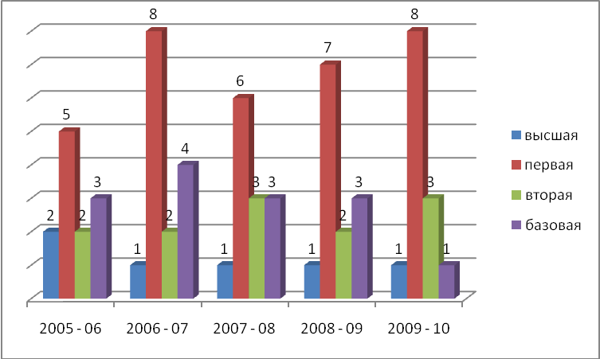

В 2009-10 уч.г. аттестацию на первую категорию прошли учителя начальных классов Спиридонова Е.В., Муксунова С.В. на вторую категорию воспитатели Замятина Е.Д., Федорова С.Е.

- Перспективный план прохождения аттестации

№ | Ф.И.О. | Должность | Сроки прохождения аттестации | Присвоенная квалификационная категория
1 | Федорова С.Е. | воспитатель | 2015 | Вторая
2 | Спиридонова Е.В. | Учитель | 2015 | Высшая
3 | Павлова В.Ф. | Учитель | 30 мая 2011 | Первая
4 | Муксунова С.Ф. | Учитель | 2015 | Высшая
5 | Иванова А.И. | Директор | Декабрь 2011 | Первая
6 | Замятина Л.К. | Зам. директора по УВР | Декабрь 2011 | Первая
7 | Гаврильева Ф.Р. | Учитель англ. языка | 30 мая 2011 | Высшая
8 | Маркова И.К. | воспитатель | Март 2013 | Первая
9 | Максимова Л.П. | воспитатель | 2011 | Первая
10 | Иванова И.Е. | Муз. руководитель | Март 2013 | Высшая
11 | Замятина Е.Д. | Воспитатель | 2015 | Первая
12 | Ефимова О.Н. | учитель | 2014 | Высшая

- Самообразование педагогов.

№ | Ф.И.О. | Образ. | П.ед. стаж | Тема самообразования
1 | Ефимова Ольга  Николаевна | Высшее | 29 | Проект. метод как средство обогащения словарного запаса младших школьников
2 | Спиридонова Елизавета Викторовна | Ср. спец. | 25 | Мотивация учебной деятельности младших школьников
3 | Павлова Вера Федоровна | Ср. спец. | 26 | Развитие пространственного мышления на уроке
4 | Муксунова Софья Валентиновна | Высшее | 6 | Использование ИКТ на уроках в начальной школе
5 | Замятина Лена Кирилловна | Высшее | 22 | Организация учебно – воспитательного процесса в малокомплектной начальной школе
6 | Максимова Л.П. | Высшее | 8
7 | Гаврильева Фекла Романовна | Высшее | 20 | Игровые формы на уроках английского языка в начальной школе
8 | Иванова Акулина Иосифовна | Высшее | 12 | Модель управления школой – сад через профсоюз
9 | Маркова Ирина Кузьминична | Ср. спец. | 17 | Хоьоон кэмэтунэн ситимнээх сацаны сайыннарыы
10 | Иванова Ирина Егоровна | Ср.-спец. | 31 | Слушание классической музыки в детском саду.
11 | Замятина Евдокия Дмитриевна | Ср. спец. | 3
12 | Федорова Светлана Егоровна | Ср. спец. | 3 | Нетрадиционные методы рисования
13 | Протопопова Анисия Ивановна | Ср. спец. |  | Вышивка в детском саду

- Педагогический стаж работников ( 2009 – 10 уч.г.)

До 5 лет | От 5-10 лет | От 10-20 лет | От 20 и выше
3 | 2 | 2 | 6

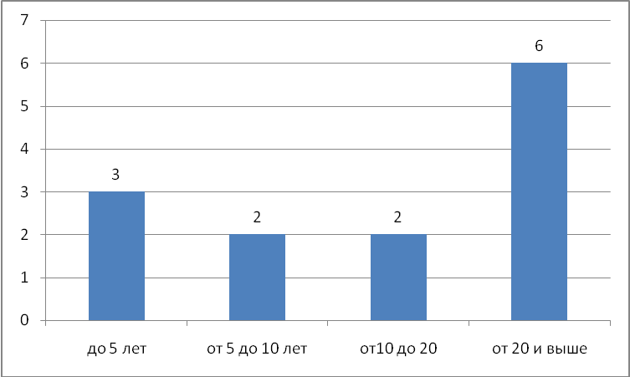

5. Образование педагогов (2009 - 10 уч.г.)

Высшее | % | Ср. специальное | %
6 | 46,1 % | 7 | 53,8 %

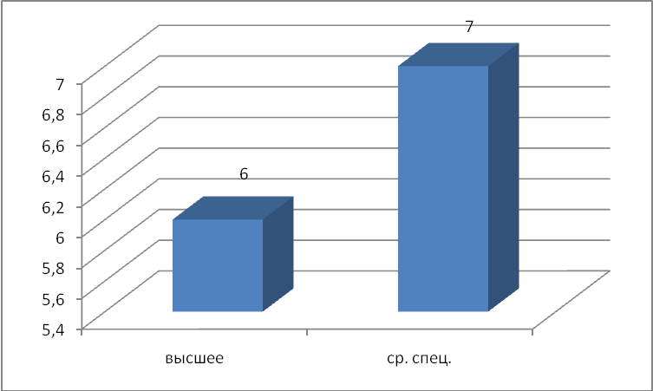

Повышение квалификации
Фундаментальные курсы
№ | ФИО | Дата | Место прохождения курсов | Названия курсов | № удостоверения
1 | Ефимова Ольга Николаевна | с 28.01.2008 -  по 16.02.2008 | Г. Якутск | Фундаментальные курсы учителей начальных классов | № 551
2 | Иванова Акулина Иосифовна | С. 29 января по 15 февраля 2007 г. | Г. Якутск, ИПКРО | Фундаментальные курсы руководителей | № 524
3 | Муксунова Софья Валентиновна | С 1 по 10 февраля 2010 | Г. Якутск, ИПКРО | Содержание и организация работы по выявлению, изучению, обобщению, распространению педагогического опыта | № 1668

Курсы по накопительной системе
№ | ФИО | Дата | Место прохождения курсов | Названия курсов | № удостоверения
1 | Замятина Лена Кирилловна | С 9 ноября по 17 ноября 2009 г. | С. Намцы | Новые формы диссеминации опыта педагогов республики
2 | Иванова Акулина Иосифовна | С 9 ноября по 17 ноября 2009 г. | С. Намцы | Новые формы диссеминации опыта педагогов республики
3 | Муксунова Софья Валентиновна | С 1 по 10 февраля 2010 | Г. Якутск, ИПКРО | Содержание и организация работы по выявлению, изучению, обобщению, распространению педагогического опыта
4 | Спиридонова Елизавета Викторовна | С 9 ноября по 17 ноября 2009 г. | С. Намцы | Новые формы диссеминации опыта педагогов республики
5 | Павлова Вера Федоровна | С 9 ноября по 17 ноября 2009 г. | С. Намцы | Новые формы диссеминации опыта педагогов республики
6 | Гаврильева Фекла Романовна | С 9 ноября по 17 ноября 2009 г. | С. Намцы | Новые формы диссеминации опыта педагогов республики

Фундаментальные курсы прошли только 3 педагога. Это составляет 25 %. По накопительной системе с 2009 – 2010 уч.года начали обучение 6 педагогов, что составляет 50 %.
Проблемные курсы
№ | ФИО | Дата | Место прохождения курсов | Названия курсов | № удостоверения
1 | Замятина Лена Кирилловна | с 2 июня по 10 июня 2009 г. | С. Намцы | Социально – психологические аспекты образовательной политики | № 4479
 |  | С 9 ноября по 17 ноября 2009 г. | С. Намцы | Новые формы диссеминации опыта педагогов республики | № 5601
2 | Гаврильева Фекла Романовна | с 2 июня по 10 июня 2009 г. | С. Намцы | Социально – психологические аспекты образовательной политики | № 4482
 |  | С 9 ноября по 17 ноября 2009 г. | С. Намцы | Новые формы диссеминации опыта педагогов республики | № 5605
3 | Спиридонова Елизавета Викторовна | с 2 июня по 10 июня 2009 г. | С. Намцы | Социально – психологические аспекты образовательной политики | №
 |  | С 9 ноября по 17 ноября 2009 г. | С. Намцы | Новые формы диссеминации опыта педагогов республики | №
4 | Павлова Вера Федоровна | с 2 июня по 10 июня 2009 г. | С. Намцы | Социально – психологические аспекты образовательной политики | №4481
 |  | С 9 ноября по 17 ноября 2009 г. | С. Намцы | Новые формы диссеминации опыта педагогов республики | № 5604
 |  | С 25 января по 1 февраля 2010 г. | Г. Якутск | Федеральные стандарты II – го поколения как инструмент реализации государственной политики | № 1100
5 | Муксунова Софья Валентиновна | С 9 ноября по 17 ноября 2009 г. | С. Намцы | Новые формы диссеминации опыта педагогов республики | № 5603
 |  | С 1 по 10 февраля 2010 | Г. Якутск, ИПКРО | Содержание и организация работы по выявлению, изучению, обобщению, распространению педагогического опыта | № 1668
 |  | Июнь 2007 г. | Г. Якутск, ИПКРО | Содержание и методика обучения по системе РО Эльконина – Давыдова во II классе | № 4249
 |  | Июнь 2008 г. | Г. Якутск, ИПКРО | Международный летний институт повышения квалификации педагогов
6 | Замятина Евдокия Дмитриевна | С 6 апреля по 9 апреля 2010 г. | С. Намцы | Формирование общеобразовательной основной программы | № 4110
7 | Федорова Светлана Егоровна | С 9 по 18 февраля 2010 г. | Г. Якутск, ИПКРО | Современные программы и технологии дошкольного образования | № 2068
8 | Иванова Ирина Егоровна | С 18 февраля по 26 февраля 2008 г. | Г. Якутск, ИПКРО | Музыкальное воспитание в ДОУ как составная часть общей культуры ребенка | № 1161
9 | Иванова Акулина Иосифовна | С 20 февраля по 29 февраля 2009 г. | Г. Якутск, ИПКРО | Современный образовательный менеджмент | № 4201
 |  | С 4 – 5 марта 2009 г. | Г. Якутск | Комплексный проект модернизации образования. Мониторинг КПМО | № 784

Проблемными курсами охвачены 9 педагогов, что составляет 75 % педагогов. Не имеют курсовую подготовку: Протопопова Анисия Ивановна, работает первый год, в данное время уехала на дипломную сессию. Маркова Ирина Кузьминична, фундаментальные курсы прошла в 2006 г. Ефимова Ольга Николаевна прошла фундаментальные курсы в 2008 г. и дистанционные курсы в 2006, 2007 г.г.

Дистанционные курсы
№ | ФИО | Дата | Место прохождения курсов | Названия курсов | № удостоверения
1 | Ефимова Ольга Николаевна | с 01.09.2006  по 30.03.2007 | Г. Москва | Российские дистанционные курсы педагогического университета «Первое сентября» и отделения педагогического образования факультета глобальных процессов МГУ им. М.В. Ломоносова по образовательной программе «Уроки литературного чтения в современной школе» | № 257774-12004
2 | Ефимова Ольга Николаевна | с 01.09.2006  по 30.03.2007 | Г. Москва | Российские дистанционные курсы педагогического университета «Первое сентября» и отделения педагогического образования факультета глобальных процессов МГУ им. М.В. Ломоносова по образовательной программе «Знакомство с чрезвычайными ситуациями природного характера в курсе ознакомления окружающим миром» | № 25774 - 12001

Семинары
№ | ФИО | Дата | Место прохождения курсов | Названия курсов | № удостоверения
1 | Замятина Евдокия Дмитриевна | 2008 | С. Намцы | Модернизация дошкольного образования» проблемы, поиски и решения» | Сертификат
 |  | 16 – 17 мая 2009 г. | С. Намцы | Развитие коммуникативной компетентности в практике ДОУ» | свидетельство
 |  | 28 апреля 2009 г. | С. Намцы | Психолого – педагогические основы воспитания личности проблемы и концепции воспитания
2 | Гаврильева Февронья Романовна | 6 – 7 апреля 2006 г. | С. Намцы | Развитие коммуникативных способностей школьников в системе Л.В. Занкова – как фактор личностного становления ребенка в билигвальной сельской среде | удостоверение
 |  | 8 апреля 2006 г. | С. Аппаны | Обучение коммуникативным навыкам на уроках иностранного языка | справка
3 | Павлова Вера Федоровна | 12 марта 2009 | С. Намцы | Саьар5а саас – интириэьи сайыннарар, дьо5уру арыйар кэрдиис кэм. | справка
4 | Ефимова Ольга Николаевна | 2 - 3 июня 2009 | Г. Якутск | Методические особенности обучения по предмету «Окружающий мир» УМК «Гармония» | сертификат
 |  | Март 2009 | С. Модут | Информатизация учебно – воспитательного процесса в начальной школе – фактор повышения качества образования | справка
5 | Замятина Лена Кирилловна | 17 декабря 2008 г. | С. Намцы | Управление учебно – воспитательным процессом в начальной малокомплектной школе в условиях КПМО» | справка
6 | Федорова Светлана Егоровна | Сентябрь 2008 г. | С. Намцы | Модернизация дошкольного образования: проблемы, поиски, решения | Сертификат
 |  | 28 апреля 2009 г. | С. Намцы | Психолого- педагогические основы воспитания личности: проблемы и концепции воспитания | Сертификат
 |  | 16 – 17 мая 2009 г. | С. Намцы | Развитие коммуникативной компетентности в практике ДОУ | Свидетельство
7 | Иванова Ирина Егоровна | 6 февраля 2008 г. | С. Намцы | Информатизация образования: приоритеты, задачи, проблемы. Музыкальное занятие | Справка
 |  | 4 февраля 2010 | ДЦ «Туелбэ» | О5олорго олоцхону уерэтии | Справка
 |  | 11 марта 2010 | С. Намцы | Механизм реализации сетевого взаимодействия с образовательными учреждениями управления образования Горного улуса | Справка

курсы для руководителей ОУ
№ | ФИО | Дата | Место прохождения курсов | Названия курсов | № удостоверения
1 | Иванова Акулина Иосифовна | С 29 января по 6 февраля 2007 г. | Г. Якутск ИПКРО | Инструментальное обеспечение оценивания профессиональной компетентности» | № 807
 |  | 2007 г. | Г. Якутск | Комплексный проект модернизации образования | Сертификат
 |  | 12 ноября по 20 ноября 2007 г. | Г. Якутск, ИПКРО | Нормативно –правовые основы деятельности образовательного учреждения | № 5641
 |  | С. 29 января по 15 февраля 2007 г. | Г. Якутск, ИПКРО | Фундаментальные курсы руководителей | № 524
 |  | С 22 января по 31 января 2008 г. | Г. Якутск, ИПКРО | Технология системной организации образовательного процесса | № 360
 |  | С 20 февраля по 29 февраля 2009 г. | Г. Якутск, ИПКРО | Современный образовательный менеджмент | № 4201
 |  | С 4 – 5 марта 2009 г. | Г. Якутск | Комплексный проект модернизации образования. Мониторинг КПМО | № 784
 |  | 2008 г. | Г. Якутск | Модернизация дошкольного образования: проблемы, поиски и решения | сертификат

Распространение опыта
№ | ФИО | Дата | Место проведения | Уровень | форма
1 | Ефимова Ольга Николаевна | 2007 г. | С. Намцы | Отчет методической работы УО Намского улуса | выступление
 |  | Январь 2008 | Школа - сад | Улусный семинар «Преемственность между детским садом и начальной школой» | Открытый урок
 |  | 2007 г. | Г. Якутск | Республиканская научно – практическая конференция | выступление
 |  | 2007 г. | Г. Москва | Всероссийский фестиваль «Открытый урок» | доклад
 |  | 2007 г | Москва | Статья «Метод проектов, как средство обогащения словарного запаса младших школьников» | публикация
 |  | 2007 г. | Москва | Фестиваль исследовательских работ за предоставления работ ученика Петрова Андрея | публикация
 |  | Апрель 2009 г. | С. Намцы | Метод проектов, как средство обогащения словарного запаса младших школьников» | доклад
 |  | Апрель 2009 г. | С. Намцы | Метод проектов, как средство обогащения словарного запаса младших школьников | доклад
 |  | Март 2010 | С. Едейцы | III дистанционные республиканские Саввинские педагогические чтения по теме «Современный урок» | Описание урока
 | Иванова Ирина Егоровна | С 18 по 26 февраля 2008 | Г. Якутск | Республиканские проблемные курсы для музыкальных руководителей ДОУ | выступление
 |  | 15 апреля 2008 г | С. Намцы | Заочные улусные педчтения «Слушание классической музыки в детском саду» | доклад
2 | Гарильева Фекла Романовна | 28 марта 2006 г. | С. Намцы | «Особенности раннего обучения английскому языку в начальной школе» | доклад
 |  | 26 апреля 2006 г. | Школа - сад | Улусный семинар «Метод проектов в начальной школе – детский сад» | Открытый урок
 |  | 20 марта 2009 г. | Школа - сад | Региональный семинар «Развитие полихудожественных возможностей младших школьников» | Открытый урок
3 | Спиридонова Елизавета Викторовна | 3 декабря 2009 | Верхневилюйский улус | Республиканский семинар учителей начальных классов | Мастер класс
 |  | 20 марта 2009 г. | Школа - сад | Региональный семинар «Развитие полихудожественных возможностей младших школьников» | Открытый урок
 |  | 26 апреля 2006 г. | Школа - сад | Улусный семинар «Метод проектов в начальной школе – детский сад» | Открытый урок
 |  | Январь 2008 | Школа - сад | Улусный семинар «Преемственность между детским садом и начальной школой» | Открытый урок
 |  | 20 марта 2009 | С. намцы | Улусные педчтения «Формирование навыков беглого, осознанного, выразительного чтения и пути их совершенствования» | доклад
4 | Замятина Евдокия Дмитриевна | Январь 2008 г. | Школа - сад | Улусный семинар «Использование ИКТ на занятиях | Открытое занятие
 |  | 20 марта 2009 г. | Школа - сад | Региональный семинар «Развитие полихудожественных возможностей младших школьников» | Открытое занятие
5 | Павлова Вера Федоровна | 26 апреля 2006 г. | Школа - сад | Улусный семинар «Метод проектов в начальной школе – детский сад» | Открытый урок
 |  | 20 марта 2009 г. | Школа - сад | Региональный семинар «Развитие полихудожественных возможностей младших школьников» | Открытый урок
6 | Замятина лена Кирилловна | Сентябрь 2007 г. | Москва | Первый всероссийский конкурс «Организация учебно – воспитательного процесса, научно – исследовательской, методической и экспериментальной работы в образовательных учреждениях» | Конкурсная работа
 |  | 2007 г. | С. Намцы | Отчет методической работы УО Намского улуса | выступление
 |  | Январь 2008 г. | Школа – сад | Улусный семинар «Использование ИКТ на занятиях | Мастер – класс
7 | Муксунова Софья Валентиновна | Февраль 2008 г. | С. Намцы | февральское совещание работников образования «Информатизация образования: приоритеты, задачи, проблемы»: | открытый урок по якутскому языку по теме: «Буукубаннан этиллиилэр»,
 |  | Январь2008 | Школа - сад | Улусный семинар «Преемственность между детским садом и начальной школой» | Открытое занятие
 |  | Январь 2008 г. | Школа – сад | Улусный семинар «Использование ИКТ на занятиях | Мастер – класс
 |  | Март 2010 |  | Улусные педагогические чтения «Наша новая школа: качество и результативность образования»: | доклад на тему «Компьютерные анимации на уроках в начальной школе».
 |  | Март 2009 г. | С. Намцы | семинар учителей начальных классов «Информатизация учебно-воспитательного процесса в начальной школе – фактор повышения качества образования»: | выступление «Использование ИКТ на уроках в начальной школе»,
 |  | 20 марта 2009 г. | Школа - сад | Региональный семинар «Развитие полихудожественных возможностей младших школьников» | Мастер - класс
 |  | Март 2008 г. | С. Намцы | Х республиканская научно-практическая конференция «Новые технологии в образовании: расширяя горизонты» ( | выступление «Сахалыы халандаарынан уорэнии»,
 |  | Март 2008 | С. Намцы | Х республиканская научно-практическая конференция «Новые технологии в образовании: расширяя горизонты» | выступление «Создание медиауроков и электронных пособий с использованием различных программ»,
 |  | Март 2008 г. | С. Намцы | Х республиканская научно-практическая конференция «Новые технологии в образовании: расширяя горизонты» | (секция разработок электронных пособий):  выступление «Кун-дьыл уонна угэс эргиирэ»,
 |  | Июль 2008 г. | Г. Якутск | Республиканские курсы международного летнего института повышения квалификации педагогов | мастер-класс «Использование ИКТ на уроках в начальной школе»
 |  | Февраль 2009 г. | С. Намцы | Республиканский семинар учителей якутского языка и литературы: | открытый урок по теме : « Предмет тугу гынара».
8 | Маркова Ирина Кузьминична | Январь2008 | Школа - сад | Улусный семинар «Преемственность между детским садом и начальной школой» | Открытое занятие
 |  | Январь 2008 г. | Школа – сад | Улусный семинар «Использование ИКТ на занятиях | Открытое занятие
 |  | Март 2008 г. | С. Намцы | Улусные педагогические чтения | Доклад «Театрализованные игры в детском саду»
9 | Федорова Светлана Егоровна | Январь2008 | Школа - сад | Улусный семинар «Преемственность между детским садом и начальной школой» | Открытое занятие

Распространение опыта работников ОУ на улусном уровне 9 педагогов 75 %. На республиканском уровне 3 педагога 25 %, на федеральном уровне 2 педагога 16,6%.

На улусном педагогическом чтение участвовали Спиридонова Елизавета Викторовна, учитель начальных классов «», Муксунова Софья Валентиновна.
Федорова Светлана Егоровна приняла участие на улусном конкурсе молодых воспитателей ДОУ, Маркова Ирина Кузьминична участвовала в улусном конкурсе «Воспитатель года»

Перспективный план прохождения курсов
ФИО | Должность | Прошли курсы |  | 2011 - 2012 |  | 2012 - 2013 |  | 2013 - 2014 |  | 2014 - 2015 |  | 2015 - 2016
ФИО | Должность | ф | п | ф | п | ф | п | ф | п | ф | п | ф | п
Иванова А.И. | Директор | + | + |  |  |  | + |  |  | + |  |  | +
Замятина Л.К. | Зам. директора |  | + | + |  |  | + |  |  |  | +
Ефимова О.Н. | Учитель | + | + |  | + |  |  |  | + |  |  |  | +
Спиридонова Е.В. | Учитель |  | + | + |  |  | + |  |  |  |  |  | +
Павлова В.Ф. | Учитель |  | + | + | + |  |  |  | + |  | +
Муксунова С.В. | Учитель | + | + |  |  | + |  |  | + |  |  |  | +
Гаврильева Ф.Р. | Учитель |  | + | + |  |  | + |  |  |  | +
Замятина Е.Д. | Воспитатель |  | + |  |  |  |  | + |  |  |  |  | +
Иванова И.Е. | Муз. Руков. |  | + |  |  |  | + | + |  |  |  |  | +
Маркова И.К. | Воспитатель |  | + |  | + |  |  |  | + |  |  | +
Протопопова А.И. | Воспитатель |  |  |  | + |  |  |  | + |  | +
Федорова С.Е. | воспитатель |  | + |  | + |  |  |  |  | +

В 2009 – 10 уч.г. были 34 учебных недель. Учебные занятия начались с 1 сентября. В связи с карантином по пандемическому гриппу и низкой температурой были пропущены много учебных дней. С целью компенсирования этих дней учились в субботу в 3-4 четвертях. Темы пройдены за счет укрупнения дидактических единиц, и интеграции совпадающих тем программы. Основной проблемой в работе Школы – сад в текущем учебном году было истечение срока действия лицензии на образовательную деятельность. По предписанию госпожнадзора вышло распоряжение Главы улуса МО «Намский улус» № 496 – р от 20 апреля 2010 г. «Об установлении временного режима работы по МОУ для детей дошкольного и младшего школьного возраста «Намская начальная школа – детский сад» было приостановлена функционирование 0,5 садовской группы в количестве 10 мест и перешли на двух сменный режим обучения с 28 апреля с охватом на одну смену 25 обучающихся.
В декабре 2009 года была проведена повторная комплексная проверка управления образования Намского улуса.

III раздел. Внутришкольный контроль.

За истекший учебный год особое внимание было уделено совершенствованию форм и методов организации урока и качества знания. По результатом наблюдений за деятельностью учителей и учащихся можно сделать следующий вывод:
Учителя проводят уроки в соответствии целям и задачам, реализуют принцип развивающего обучения, формируют потребность трудиться, положительную мотивацию в учебной деятельности. Но при этом недостаточно уделяется внимание на использование технических средств на уроке (Видеопроект, компьютер), на оформление урока, на продуктивность урока (на активное участие всех учащихся).

Успеваемость 2009 – 10 уч.г.

 | 1 четверть | 2 четверть | 3 четверть | 4 четверть
Успеваемость | 100 % | 100 % | 100 % | 100 %
Качество | 52,77% | 62,80% | 60,3 % | 61,8 %

Процент успеваемости

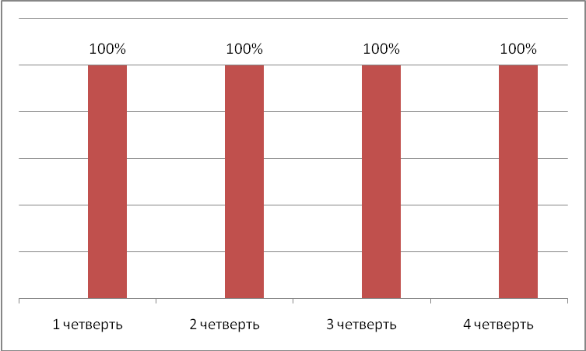

Процент качества

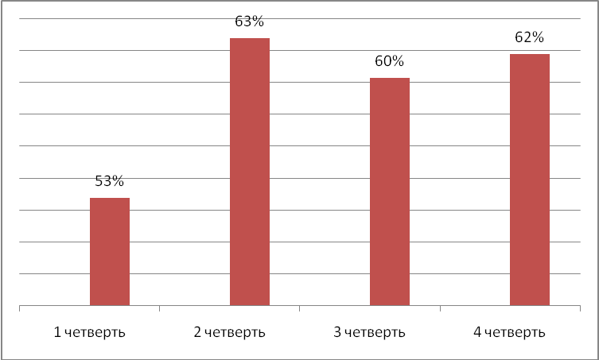

Успеваемость за 5 лет
МОУ «Начальная школа – детский сад»

класс | 2005 – 06 уч.г. |  | 2006 – 07 уч.г. |  | 2007 – 08 уч.г. |  | 2008 – 09 уч. год. |  | 2009 – 10 уч. год
класс | Успев. | Кач-во | Успев. | Кач-во | Успев. | Кач-во | Успев. | Кач-во | Успев. | Кач-во
1 класс
2 класс | 100 % | 60 % | 100 % | 33,3 % | 100 % | 100 % | 100 % | 38,4 % | 100 % | 50 %
3 класс | 100 % | 64,3 % | 100 % | 54 % | 100 % | 66 % | 92,3 % | 46,1 % | 100 % | 73,3 %
4 класс | 100 % | 46,6 % | 100 % | 46,6 % | 100 % | 58,3 % | 100 % | 53,8 % | 100 % | 33,3 %

IV раздел Информатизация

МОУ «Начальная школа – детский сад» имеет следующую оргтехнику:

Наименование | количество
компьютер Pentium 4 НТ | 2
компьютер Pentium | 1
Ноутбук | 1
Видеопроектор | 1
Экран | 1
Принтер струйный ч/б | 1
Принтер 3х1 | 2
Ламинатор | 1
Сканер | 1
Цифровой фотоаппарат | 1
Видеокамера | 1

Школа – сад в 2008 г. подключилась к Интернету. Открыли сайт школы
Учителя и воспитатели 100 % имеют личные домашние компьютеры. Каждый педагог имеет портфолио учителя.

V раздел Воспитательная работа

- Цель и задачи воспитательной работы.
Целью воспитательной работы на 2009 – 10 уч.г. явилось формирование творческой личности учащихся, обладающей интеллектуальной, этической и нравственной культурой.
В соответствии с данной целью были приняты и поставлены следующие задачи воспитательной работы:
- Создать необходимые условия для проявления творческой индивидуальности каждого ученика;
- Способствовать формированию основ культуры общения и построения межличностных отношений;
- Развивать познавательную активность учащихся;
Для достижения этих задач были проведены следующие работы:
- Проведение классных часов по нравственному, правовому, патриотическому, физическому воспитанию.
- Проведение анкетирования и бесед с целью выявления интересов, склонностей и способностей каждого ученика.
- Изучение личности ребенка и классного коллектива.
- Совместная работа классных руководителей, учителей предметников, учащихся и их родителей.
- Организация работ кружков по интересам и спортивных секций.

Охват кружками и секциями

 |  | Кол- во
1 | Информатика | 17
2 | Вязание | 12
3 | Ступенька в науку | 7
4 | Окружающий мир | 15
5 | Настольный теннис | 4
6 | Английский язык | 15
7 | Математика | 16
8 | Русский язык | 15
9 | Филиал музыкальной школы | 24
10 | ДЮСШ | 5
11 | Туэлбэ | 6

С силами родителей проведены субботники по утеплению школы, косметический ремонт.
В воспитании детей семья является самым главным. Классные руководители тесно сотрудничают с семьями учащихся, но не все семьи идут на сотрудничество и это отражается на воспитании детей. Для родителей проводятся педвсеобучи по темам воспитания детей, проводятся дни открытых дверей, различные конкурсы. Классные руководители регулярно посещают семьи. В ноябре проведены открытые дни для родителей.

Клубные занятия, проведенные родителями:

№ | Название занятий | Ответственные
1 | Керамика | Тавакалова Лариса Ефимовна
2 | Компьютерная графика | Семенова Миролюба Ивановна  Готовцева Ольга Герасимовна
3 | Батик | Тавакалова Лариса Ефимовна
4 | Архитектура | Колесова Мария Васильевна

Родкомитет школы.
Состав избирается на общешкольном родительском собрании в количестве 5 членов и действует на основании Положения о родительском комитете школы.
Цель: вовлечение родителей в учебно-воспитательный процесс.

Особую роль в повышении педагогической культуры является просвещение родителей через родительский всеобуч. В рамках родительского всеобуча используются традиционные формы работы: род.собрания, направленные на обсуждение с родителями общих и наиболее актуальных вопросов воспитания детей в семье и образовательном учреждении, родит. Конференции, организационно-деятельностная и психологическая игра, собрание-диспут, родительский лекторий, встреча за круглым столом, семинар, пед.практикум, тренинг для родителей.

План мероприятий
посвященный 65 – летию Победы ВОВ
МОУ «Намская начальная школа – детский сад Намского улуса»

Февраль 2010 г.
- Классные часы посвященные Дню погибших воинов – интернационалистов в Афганистане, Чечне.
- Школьная выставка детских рисунков «Великая отечественная война 1941 – 1945 гг. глазами детей.
- Улусный смотр строя и песни
- Участие в улусном конкурсе песни и танца, посвященный Великой победе
- Участие в улусной выставке детских рисунков «Великая отечественная война 1941 – 1945 гг. глазами детей.
- Школьный этап конкурса творческих поделок «Букет победителю»
- Встреча учащихся с ветеранами ВОВ, тыла и участниками боевых действий
- Школьный конкурс боевых листков
- Участие в улусном конкурсе чтецов «Уолан»
- Школьный этап конкурса «Мистер Уолан»
- Участие в улусном конкурсе «Мистер Уолан»
- Акция «65 пятерок»
- Акция «65 слов в минуту»
- Акция «65 добрых дел»
- Внутришкольный этап конкурса ораторов среди ДО «Аман ес»

Март 2010
- Участие в улусном конкурсе презентационных материалов «ВОВ в моей семье»
- Участие в улусном конкурсе вокальных ансамблей мальчиков
- Участие в улусном конкурсе «Маленькая Фея»
- Участие в улусном конкурсе ораторов «Аман ес»
- Выставка книг, посвященных 65-летию Победы в ВОВ

Апрель 2010
- Проведение классных часов «Помним. Гордимся. Благодарим» с приглашением ветеранов ВОВ и тыла.
- Школьная акция «Экипаж милосердия» (оказание тимуровской помощи ветеранам ВОВ и тыла)
- Участие в улусном конкурсе открыток, посвященных 9 мая
- Просмотр фильмов о Великой отечественной войне
- Школьная военно – спортивная игра «Зарница»

Май 2010
- Вахта памяти. Проведение классных часов
- Участие в юбилейной акции «Эцсиэли о5олоро – Улуу кыайыы 65 сылын керсе» и «Наследники славных дел»
- Ысыах

Июнь 2010
1. День защиты детей

Сентябрь 2010
1. Проведение уроков духовности и патриотизма с участием ветеранов
ВОВ и тыла

Октябрь 2009 г.
1. Декада, посвященная международному дню пожилых. Проведение Акции
милосердия

VI раздел Достижения учащихся и учителей

год | ФИО |  | место
2002-03 уч. год. | Команда 4 класса  Команда 4 класса  Команда 4 класса  Антонова Ивана 3 класс  Колодезников Айтал 3 класс.  Дьяконов Лазарь 3 класс  Лебедев Миша 3 класс  Попова Аня 3 класс  Егорова Люда 3 класс  Корякина Сахаайа 2 класс  Попова Алена 2 класс  Хомподоев Кэскил 2 класс | Улусная олимпиада по якутскому языку  Улусная олимпиада по русскому языку  Улусная олимпиада по математике  Улусная олимпиада по русскому языку  Улусная олимпиада по математике  Улусная олимпиада по русскому языку  Улусная олимпиада по русскому языку  Улусная олимпиада по математике  Улусная олимпиада по математике  Улусная олимпиада по математике  Улусная олимпиада по математике  Улусная олимпиада по русскому языку | 1 м.  3 м.  3 м.  3 м.  2 м.  2 м.  2 м.  2 м.  2 м.  1 м.  2 м.  2 м.
 | Попов Коля 4 класс | Улусная олимпиада по якутскому языку | 3 м.
 | Антонова Лена 4 класс | Улусная олимпиада по математике | 3 м.
 | Попов Коля 4 класс | Республиканская дистанционная олимпиада по якутскому языку | 2 м.
2003 – 04 уч. год | Готовцева Айна 3 класс | Улусная олимпиада по русскому языку | 3 м.
2004 – 05 уч. год | Спиридонова Эльза 2 класс | Улусная олимпиада по якутскому языку | 3 м.
 | Протопопов Валера 2 класс | Улусная олимпиада по математике | 2 м.
 | Местников Федя | Улусная олимпиада по русскому языку | 3 м.
 | Корякина Сахаяна 4 класс | Улусная олимпиада по русскому языку | 1 м.
 | Готовцева Айна, 4 класс | Улусная НПК «Шаг в будущее»,  Секция «Мода и дизайн» | 1 м
 | Попов Петя, 2 класс | Улусная олимпиада по якутскому языку | 1 м.
2005-06 | Попов Петя, 3 класс | Улусный конкурс «Аман эс» | 2 м.
2006 – 07 | Местников Федя, 4 класс | Улусная олимпиада по математике | 3 м.
 | Попов Петя, 4 класс | Улусный конкурс «Аман эс» | 2.м.
2007-08 | Габышев Гриша, 4 класс | Улусная НПК «Ступенька в науку» | 2 м.
 | Тоскина Кристина, 4 класс | Улусная олимпиада по русскому языку | 2 м.
 | Касьянов Артем, 4 класс | Улусная олимпиада по русскому языку | 3 м.
 | Кириллина Вера, 4 класс | Участие на Аммосовских чтения | Серт.

2007 – 08 | Муксунова Софья Валентиновна, учитель начальных классов | Улусный конкурс электронных методических пособий | 1 место
 |  | Республиканский конкурс электронных методразроботок и пособий | Диплом
 |  | Дальневосточный конкурс электронных методразработок | Участие
 | Замятина Лена Кирилловна, зам. Директора по УВР | 1 Всероссийский конкурс «Организация учебно-воспитательного процесса, научно-исследовательской, методической и экспериментальной работы в образовательных учреждениях | Диплом 2 степени
2008 – 09 | Готовцева Наташа, 2 класс | Всероссийский конкурс детского творчества «Елочка» | диплом
 | Готовцева Наташа, 2 класс | Республиканский конкурс рисунков «Олонхо мин тулабар» | Диплом 2 степени
 | Тоскин Ярик, 2 класс | Улусный конкурс «Аман Ес» | 3 место
 | Степанова Настя, 2 класс | Улусный конкурс рисунков, «Мин кэрэ Намым» | 2 м.
 | Свинобоев Тимур, 2 класс | Ушницкие чтения, Басня | 3 м.
 | Степанова Настя, 2 класс | Ушницкие чтения, рисунок | 1 м.
 | Замятина Саша, 4 класс | Улусный конкурс рисунков, «Мин кэрэ Намым» | 3 м.
 | Замятин Коля, 1 класс | Улусный конкурс рисунков, «Мин кэрэ Намым» | 1 м.
 | Муксунова Софья Валентиновна | Улусный конкурс «Семьи педагоги | диплом
 |  | Республиканский заочный конкурс молодых педагогов | диплом
2009 - 10 | Замятин Коля, 2 класс | Улусный конкурс детских рисунков «Великая Отечественная война 1941 – 45 г. глазами детей | 2 место
 | Жиркова Намина, 2 класс | Улусный конкурс детских рисунков «Великая Отечественная война 1941 – 45 г. глазами детей | диплом
 | Тоскин Ярик, 3 класс | Соревнование по общей физической подготовке | 1 место на гибкость
 | Семенова Милена, 3 класс | Всероссийская интернет – олимпиада по математике | Диплом 3 степени
 | Степанова Настя, 3 класс | Улусный конкурс детских рисунков «Великая Отечественная война 1941 – 45 г. глазами детей | 3 место
 | Тоскин Ярик, 3 класс | Улусный конкурс детских рисунков «Великая Отечественная война 1941 – 45 г. глазами детей | Диплом 1 степени
 | Готовцева Наташа, 3 класс | Улусный конкурс детских рисунков «Великая Отечественная война 1941 – 45 г. глазами детей | Диплом 1 степени
 | Школьный хор | Улусный конкурс песни и танца посвященный 65 – летию Победы ВОВ | Диплом 1 степени
 | Семенова Милена, 3 класс | НПК «Ступенька в науку» | 2 место

Заключение

На основе анализа учебно – воспитательной работы педагогического коллектива можно отметить следующие положительные тенденции развития школы:
Сплоченный творческий потенциал педколлектива; налаженную работу педагогических работников. Вместе с тем отметить некоторые недостающие моменты и проблемы в работе, недостаточную работу с одаренными детьми, мониторинга состояния здоровья, слабую материально – техническую базу школы, недокомплектованность классов, переход на новую систему оплату труда.

ОТЧЕТ УЧЕБНО - ВОСПИТАТЕЛЬНОЙ РАБОТЫ

МОУ «Начальная школа – детский сад Намского улуса»

2009 – 10 уч.год

